**С Б О Р Н И К**

**характерных аварийных случаев с судами на море,**

**произошедших в 2012 году**

**О Г Л А В Л Е Н И Е**

**Состояние аварийности на морском транспорте в 2012 г.** ..………………....2

**Описание аварийных случаев на море, произошедших в 2012 г.**.……………3

**Очень серьезные аварии**

Столкновение т/х «Таня Карпинская» с т/х «Kota Duta»

в порту Восточная Ниигата…………….……………………………………………3

Гибель т/х «Амурская» в Охотском море………………………………………….6

Гибель БМРТ «Капитан Болсуновский» в Беринговом море..……………………9

Гибель ПТР «Вест» в Охотском море…………………………………………….13

**Аварии**

Столкновение ТР «Ирина» с рифом у побережья о. Кунашир………………....16

Посадка на мель танкера «Каракумнефть» в п.п. Курильск……………………18

Пожар на т/х «Инженер Назаров»…………………………………………………23

Навал танкера «Волгонефть-229» на н/с «Святитель Пётр» на акватории

порта «Большой порт Санкт-Петербург»….……………………………………..26

Столкновение т/х «Дельфин» с т/х «Мирзам» в Баренцевом море…………….29

Посадка на грунт т/х «Патрис» в Волго-Каспийском морском

судоходном канале …………………………………………………………………30

**Состояние аварийности на морском транспорте**

**в 2012 году по сравнению с 2011 годом**

|  |  |  |  |
| --- | --- | --- | --- |
| Классификация аварийных случаев | Период | | Увеличение (уменьшение) |
| 2011 | 2012 |
| Очень серьезные аварии | 1 | 2 | +1 |
| Аварии | 54 | 23 | -31 |
| **Всего аварийных случаев** | **55** | **25** | **-30 (-54,5%)** |
| Количество травмированных | 3 | - | -3 |
| Количество погибших | 54 | 10 | -44 |

В 2012 году на морском транспорте произошло 25 аварий, две из них очень серьезные:

1. 07.02.2012 гибель т/х «Таня Карпинская» в результате столкновения с т/х «Kota Duta» (флаг Сингапур) на акватории порта Ниигата (Япония).

2. 28.10.2012 гибель т/х «Амурская» и 9 членов экипажа в Охотском море.

Аварийные случаи произошли:

- за пределами портовых вод –8 АС;

- в морских портах РФ – 14 АС;

- в иностранных морских портах – 3 АС.

По типам судов аварийные случаи произошли:

- 17 (68%) АС с морскими судами;

- 5 (20%) АС с судами смешанного (река-море) плавания;

- 3 (12%) АС с судами портофлота.

Аварийные случаи, в результате которых погибли люди:

28.02.2012 в результате пожара на танкере «Инженер Назаров» погиб 1 человек.

28.10.2012 гибель т/х «Амурская» в Охотском море. Погибло 9 человек.

С судами рыбопромыслового флота произошло 17 аварий, из них 4 – очень серьезные. В результате этих аварий 3 человека погибли.

23.09.2012 в Охотском море в четырех милях от берега ПТР «Вест» перевернулся и затонул. Обнаружены 8 членов экипажа затонувшего судна, находившиеся в двух спасательных плотах. 2 человека погибли.

11.12.2012 в Охотском море на сртм-к «Павел Копытин» при постановке трала упал за борт тралмастер и утонул.

**Основные причины аварийных случаев на морском транспорте:**

- несоблюдение судоводителями общепринятых приёмов и способов управления судном;

- недостатки в организации ходовой навигационной вахты, неудовлетворительная организация штурманской службы;

- нарушения правил МППСС-72;

- нарушения Правил пожарной безопасности на морских судах.

- преднамеренные разрешения ИГПК на заход судов на небезопасную акваторию, с неподготовленными и не принятыми в эксплуатацию объектами инфраструктуры;

- решения судовладельцев о направлении судов для выгрузки (погрузки) в районы с неподготовленными и непринятыми в эксплуатацию объектами инфраструктуры;

- неэффективное применение СУБ компании по обеспечению безопасной эксплуатации судов.

**ОПИСАНИЕ ХАРАКТЕРНЫХ АВАРИЙНЫХ СЛУЧАЕВ, ПРОИЗОШЕДШИХ С СУДАМИ НА МОРЕ В 2012 ГОДУ**

**ОЧЕНЬ СЕРЬЕЗНЫЕ АВАРИИ**

**СТОЛКНОВЕНИЕ Т/Х «ТАНЯ КАРПИНСКАЯ»**

**С Т/Х «KOTA DUTA» В ПОРТУ ВОСТОЧНАЯ НИИГАТА**

**Описание очень серьезной аварии**

07.02.2012 т/х «Таня Карпинская» (с/вл. ООО «Восточный Путь») находился у причала в порту Восточная Ниигата. По согласованию с агентом на 16:00 была назначена перешвартовка судна к другому причалу. Лоцмана на борту не было в связи с необязательностью лоцманской проводки в порту. Система управления движением судов на акватории порта Восточная Ниигата не предусмотрена. Об обстановке на акватории портовые власти суда не уведомляли. В 16:00 т/х «Таня Карпинская» под командованием капитана снялся со швартовов. В 16:08, дав самый малый передний ход, последовал на середину фарватера. Дальность видимости

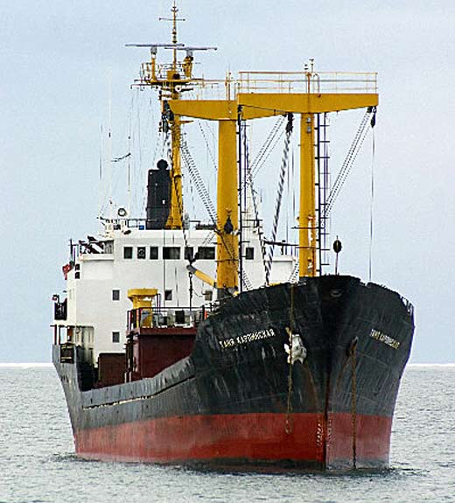

Рис. 1. Теплоход «Таня Карпинская»

была около 1 мили, пасмурно, скорость хода составляла 4 узла. Зону видимости акватории порта ограничивали корпуса складов и строений. В 16:18 с выходом т/х «Таня Карпинская» в центральную часть фарватера на курсовом угле 20°-25° пр./б., в дистанции 4 кбт был замечен контейнеровоз «Kota Duta», двигающийся на пересечение курса со скоростью 5 узлов. В 16:19 на 16 канале УКВ последовал вызов на русском языке с контейнеровоза «Kota Duta». Для удобства и в целях обеспечения безопасности договорились разойтись правыми бортами, что было устно подтверждено обеими сторонами. После чего капитан т/х «Таня Карпинская» дал команду рулевому «Руль лево 15». В 16:20 судно пошло влево. В это время с контейнеровоза сообщили, что они не могут разойтись правыми бортами. Капитан т/х «Таня Карпинская» посчитав, что изменением курса не получится избежать аварии, дал команду на изменение работы движителей судна на самый полный ход назад.

**16.13**

**16.18**

**16.19**

**16.22**

**16.18**

**16.20**

**16.13**

**т/х «Таня Карпинская»**

**m/v «Kota Duta» «Kota@22DDDDutaКарпинская»**

**16.083**

**4 кбт**

Рис. 2. Схема столкновения судов.

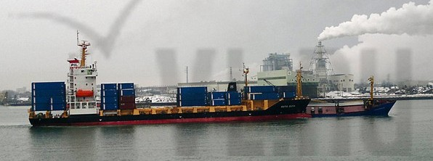В 16:22 контейнеровоз «Kota Duta», не снижая скорости и не меняя курса, бульбом ударил в правый борт т/х «Таня Карпинская». Удар пришёлся в район миделя в водонепроницаемую переборку, разделяющую два водонепроницаемых отсека. Вода стала поступать в корпус судна, последующая через минуту, дача заднего хода контейнеровозом усугубила ситуацию, раскрыв,

Рис. 3. Момент столкновения судов.

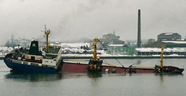таким образом, пробоину в борту т/х «Таня Карпинская», куда в большом количестве стремительно стала поступать вода, судно начало резко крениться на правый борт. Капитан т/х «Таня Карпинская», оценив ситуацию и поняв бесполезность борьбы за живучесть

Рис. 4 Затопление т/х «Таня Карпинская»

судна при таких разрушениях, дал команду экипажу на оставление судна. Экипаж быстро эвакуировался на два, спущенных на воду, спасательных плота. Спустя 30 минут т/х «Таня Карпинская» затонул.

Все 17 человек были спасены силами береговой охраны Японии, пострадавших нет.

**Причины очень серьезной аварии**

1. Нарушение капитаном т/х «Таня Карпинская» и судоводителями контейнеровоза «KOTA DUTA» МППСС-72.

**ГИБЕЛЬ Т/Х «АМУРСКАЯ» В ОХОТСКОМ МОРЕ**

**Краткое описание очень серьёзной аварии**

28.10.2012 около 09:00 (здесь и далее время хабаровское) в Охотском море в районе Шантарских островов в 15 милях от берега затонул сухогруз «Амурская» (с/вл. ОАО «Николаевский-на-Амуре морской порт»). Судно следовало из портопункта Киран Тугуро-Чумиканского района с грузом руды в морской порт Охотск. На борту находилось 9 человек экипажа.

В результате поисково-спасательной операции т/х «Амурская» обнаружен в координатах φ=54º57.680'N; λ=135º51.643E на глубине 25 метров. Найдено тело одного члена экипажа, 8 членов экипажа пропали без вести.

**Условия и обстоятельства, при которых произошла авария**

28.10.2012 около 01:30 т/х «Амурская» в п.п. Киран загрузился грузом золотосодержащей руды в количестве примерно 750 тонн. Кроме того, на люковые закрытия трюмов были погружены 4-5 контейнеров и несколько 200-литровых бочек.

Загрузка судна «Амурская» рудой в п.п. Киран производилась методом «осушения» судна на необорудованном берегу, что не предусмотрено правилами РМРС. Такой метод может повлечь скрытые повреждения корпусных конструкций и винто-рулевого комплекса и согласно Резолюции ИМО А.849 (20) является аварийным случаем, который влечет за собой обязательное освидетельствование судна с целью выявления возможных скрытых повреждений и для возможности сохранения класса РМРС.

Т/х «Амурская» не был освидетельствован РМРС для получения Свидетельства о пригодности судна для перевозки навалочных грузов, в связи с чем перевозка навалочных грузов т/х «Амурская» не должна была выполняться. Загрузка судна осуществлялась согласно утвержденной генеральным директором ОАО «Николаевский-на-Амуре морской порт» схемы погрузки руды в п.п. Киран, при этом схема погрузки предусматривала нахождение судна на плаву. Были нарушены требования положений договора перевозки в части порядка погрузки груза. Согласно этому договору погрузка груза в п.п. Киран должна выполняться в баржебуксирные составы, а затем на рейде в районе Шантарских островов груз должен был быть перегружен плавкраном на т/х «Амурская».

В соответствии с «Информацией об остойчивости» т/х «Амурская» не приспособлен для перевозки навалочных грузов, склонных к разжижению. Вместе с тем руда, погруженная на судно в п.п. Киран являлась разжижаемым грузом.

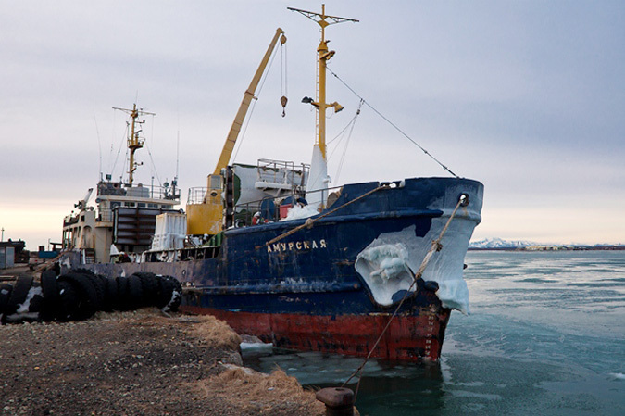

Рис. 5. Теплоход «Амурская» под погрузкой на необорудованном побережье в п.п. Киран

С июля по октябрь 2012 года т/х «Амурская» интенсивно эксплуатировался, перевозя около 750 тонн руды по маршруту портопункт Киран – морской порт Охотск каждые 10 дней.

Неоднократное использование «технологии» погрузки методом «осушения» и нахождение судна на грунте с грузом с большой степенью вероятности могло привести к возникновению деформации обшивки днища, а также повреждению элементов днищевого набора судна, повлекших образование трещин или разрывов.

В связи с отсутствием портовых властей в п.п. Киран, оформление судна при выходе из портопункта не осуществлялось. Решение о выходе из п.п. Киран принималось капитаном судна самостоятельно.

Около 02:30 28.10.2012 т/х «Амурская» вышел из п.п. Киран.

28.10.2012 после выхода из п.п. Киран около 09:00 сработал аварийный радиобуй т/х «Амурская», после чего связь с судном пропала.

03.11.2012 самолетом поиска обнаружено масляное пятно, которое было идентифицировано как предположительное место затопления т/х «Амурская». К этому месту подошло спасательное судно «Рубин».

07.11.2012 водолазами сс «Рубин» был обнаружен и идентифицирован т/х «Амурская». Судно лежало на грунте на левом борту на глубине 25 м в 15 милях от берега на левом борту. Спасательные плоты правого борта отсутствовали. Крышка трюма № 1 смещена со штатного места, крышка трюма № 2 открыта в положении «домиком», руда имелась на открытой палубе. Штормтрап по правому борту подготовлен к спуску членов экипажа, дверь в помещении палубы ниже мостика открыта.

Наиболее вероятные причины затопления судна: потеря остойчивости в зависимости от одного из факторов или их совокупности:

- разжижение груза вследствие повышенного влагосодержания руды, последующее сползание или перетекание навалочного груза к одному из бортов грузового трюма под воздействием вибрации и качки судна в процессе транспортировки,

- возможное поступление воды в сухие отсеки т/х «Амурская» из-за нарушения герметичности подводной части корпуса судна в результате скрытых повреждений, которые могли произойти при подтягивании судна к берегу, нахождению судна на грунте с грузом и съёмке судна с грунта при погрузке на необорудованном побережье методом «осушения»;

- возможный перегруз судна и, как следствие, уменьшение плавучести (документально перегруз судна не подтвержден);

- наличие дополнительного палубного груза (контейнеры и бочки), который мог повлиять на уменьшение остойчивости судна.

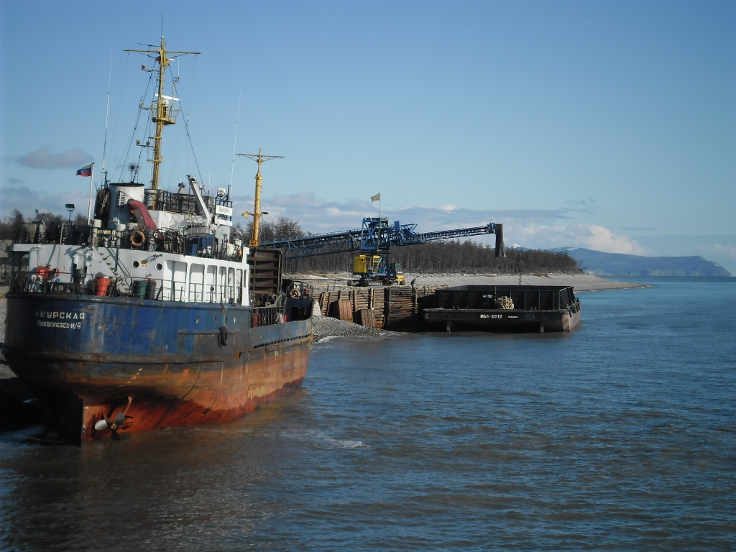

Рис. 6. Теплоход «Амурская» под погрузкой в п.п. Киран методом «осушения»

**Причины очень серьезной аварии**

1. Невыполнение грузоотправителем обязательных требований по представлению перевозчику достоверной информации о грузе. Невыполнение требований ст.ст. 126 и 127 КТМ РФ в части предоставления безопасного порта погрузки перевозчику и указания перевозчику безопасного и пригодного для погрузки груза места, которое судно может достичь без опасностей, в котором может находиться, оставаясь на плаву, и из которого может выйти с грузом.

2. Не обеспечение должностными лицами судовладельца безопасных условий труда экипажу судна:

- не освидетельствовали судно на пригодность к перевозке навалочного груза;

- не обеспечили судно необходимой документацией по безопасности перевозки данного навалочного груза;

- не организовали контроль за осуществлением грузовых операций в п.п. Киран в соответствии с условиями договора;

3. Нарушение капитаном т/х «Амурская» установленных требований по обеспечению безопасности плавания судна:

- не принял всех мер по обеспечению безопасности плавания судна, поддержания порядка на судне, предотвращению причинения вреда судну, находящимся на судне людям;

- осуществлял погрузку судна с нарушением правил РМРС;

- осуществлял загрузку судна грузом и его транспортировку не имея соответствующих документов на груз, характеризующих его свойства.

**ГИБЕЛЬ БМРТ «КАПИТАН БОЛСУНОВСКИЙ»**

**В БЕРИНГОВОМ МОРЕ**

**Краткое описание очень серьёзной аварии**

26.05.2012 в 13:25 (здесь и далее время Сахалинское) во время промысла в Беринговом море в ледовых условиях под воздействием мелкобитого и крупнобитого льда на корпус БМРТ «Капитан Болсуновский» произошел разрыв сварного шва ниже ватерлинии в районе левого борта. В результате повреждения корпуса судна и последующего интенсивного поступления воды в грузовые трюма затонул БМРТ «Капитан Болсуновский» (с/вл. ЗАО "Сахалин Лизинг Флот"). Экипаж - 91 человек - в полном составе покинул судно на спасательных средствах и был поднят на борт находящегося в районе промысла БМРТ «Дерсу Узала».

**Условия и обстоятельства, при которых произошла авария**

26 мая 2012 года большой морозильный рыболовный траулер «Капитан Болсуновский» находился на промысле в Беринговом море. Гидрометеоусловия в районе промысла: лёд 3-8 баллов, мелкобитый молодой лёд толщиной 0,1 - 0,3 м, крупнобитый однолетний лёд, толщиной 0,3-0,7 м, ветер SW 10-12 м/с.

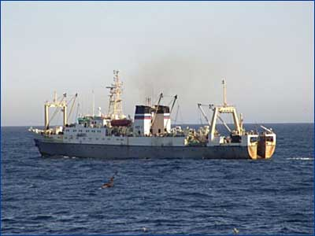

Рис. 7 БМРТ «Капитан Болсуновский»

Судно, не имеющее ледового класса, совершало плавание в неразрешённом районе и подвергалось постоянному воздействию льда в сложных ледовых условиях на промысле в Беринговом море. Оценка технического состояния элементов корпуса и судовых технических средств рыболовного судна «Капитан Болсуновский» была выполнена сотрудниками НПК «ПОЛИТЕСТ» в п. Пусан с 24 по 26 ноября 2011 года в соответствии с требованиями и под техническим наблюдением РМРС.

По результатам замера толщин корпуса, расчета и анализа прочностных параметров установлено, что корпусные конструкции не соответствуют требованиям правил РМРС для ледового класса ICE1.

26.05.2012 в 12:00 в координатах φ=61°49,7´N; λ=177°05,2´E БМРТ «Капитан Болсуновский» закончил выборку трала, хода и курсы были переменные. В 12:45 на мостик поступил доклад о поступлении воды в рыбомучной трюм № 3 и в трюм мороженой продукции № 2. Капитан объявил общесудовую тревогу по борьбе с водой. По команде с мостика были включены штатные осушительные насосы в трюм № 2 и эжектор трюма № 3. Произведена герметизация корпуса, судовых помещений. Оповещены суда в районе промысла и руководство компании.

12:48. Аварийная партия № 2 приступила к установлению причин и места поступления воды в трюма № 2, № 3.

12:50. Начальник аварийной партии - 2-ой помощник капитана доложил на

мостик о сильном поступлении забортной воды по левому борту. Вследствие воздействия льда на корпус судна произошел разрыв сварного шва (швов) ниже ватерлинии, ориентировочно, в районе 50-60 шпангоутов левого борта. Произошло затопление рыбомучного трюма № 3 и трюма мороженной продукции № 2. Произошла разгерметизация межтрюмной двери и началось более интенсивное поступление воды в трюм № 3. В результате за короткий промежуток времени произошло быстрое увеличение крена на левый борт и дифферента на корму.

Аварийная партия № 1 приступила к созданию рубежа обороны со стороны рыбомучного цеха и палубы цеха. Аварийная группа машинного отделения вела наблюдение за переборкой со стороны МКО. Судно стало крениться на левый борт. В течении 7 минут крен судна достиг 25°, дифферент на корму увеличился. Пластырь завести не представилось возможным из-за расположенных по правому борту кранцев. Дверь со стороны мучного трюма № 3 в трюм мороженой продукции № 2 не выдержала напора воды и открылась. Аварийные партии были не в силах справиться с начавшимся интенсивным поступлением воды. Капитан объявил тревогу по оставлению судна.

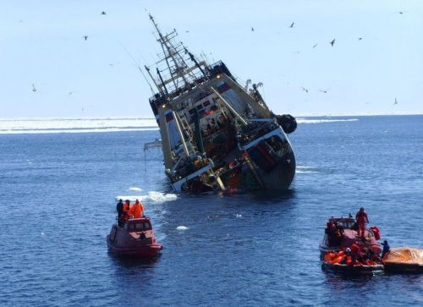

Рис. 8. Члены экипажа оставили судно

13:00. Экипаж приступил к спуску спасательных шлюпок и плотов на воду. Крен на левый борт увеличился до 30°.

13:10. Все члены экипажа покинули борт судна. На этот момент промысловая палуба с кормы левого борта находилась в воде.

13:25. В координатах φ=61°49,4´N; λ=176°55,4´E судно кормой погрузилось под воду и затонуло на глубине 202 метра.

13:30. Все члены экипажа БМРТ «Капитан Болсуновский» были подняты на борт подошедшего БМРТ «Дерсу Узала», находящегося в районе промысла.

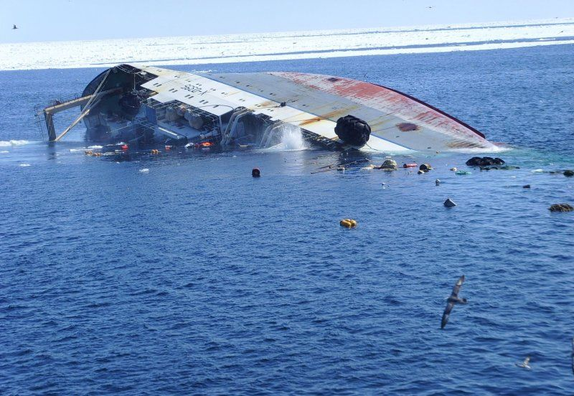

Рис. 9. Затопление БМРТ «Капитан Болсуновский»

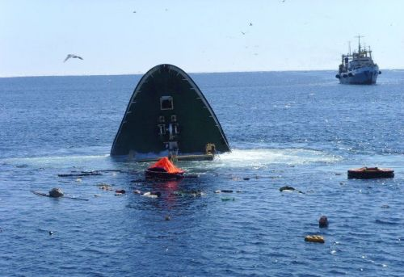

Рис. 10. Гибель БМРТ «Капитан Болсуновский»

**Причины очень серьезной аварии**

1. Сознательное нарушение судовладельцем установленных технических ограничений и ограничений по району плавания для БМРТ «Капитан Болсуновский» в целях извлечения коммерческой выгоды. Направление судовладельцем судна в район с ледовыми условиями плавания, на промысел в Североохотоморско - Беринговоморскую экспедицию, при имеющихся ограничениях по техническому состоянию судна и отсутствию ледового класса судна и решение капитана судна войти в район с ледовой обстановкой.

2. Отсутствие должного контроля за эксплуатацией судов со стороны лица компании-судовладельца, осуществляющего контроль за обеспечением безопасности мореплавания БМРТ «Капитан Болсуновский».

3. Плавание в ледовых условиях без ледового класса и с существующим техническим состоянием корпуса судна привело к разрыву сварного шва (швов), поступлению воды в трюма № 2, № 3, крену на левый борт, дифференту на корму, потере плавучести и, как следствие, затоплению судна.

**ГИБЕЛЬ ПТР «ВЕСТ» В ОХОТСКОМ МОРЕ**

**Краткое описание очень серьёзной аварии**

23.09.2012 19:52 (время судовое UTC+16) в Охотском море в φ=52º37,8´N; λ=156º05,9´E малый производственный транспортный рефрижератор (ПТР) «Вест» (с/вл ООО «Восточная гавань») на ходу, на курсе 156° получил постоянный крен 10°-12° на левый борт и спустя несколько минут (около 20:00) опрокинулся и затонул в координатах φ=52º37,6´N; λ=156 º06,1´E на глубине 23 метра. Спаслись 8 членов экипажа, высадившись на раскрытые надувные плоты правого борта. 2 члена экипажа утонули: матрос соскользнул с борта в воду и не смог подняться в раскрытый плот; 2-й механик не смог выбраться из затопленной надстройки через иллюминаторы правого борта камбуза и ушёл вместе с судном под воду. Температура воды и воздуха была +7°С.

**Условия и обстоятельства, при которых произошла авария.**

19.09.2012 в 12:00 старшим помощником капитана от имени капитана ПТР «Вест» было подано заявление на выход из порта Петропавловск-Камчатский с грузом на грузовой терминал Манилы (Западное побережье полуострова Камчатка). Отход судна оформил в 20:00 19.09.2012 инспектор ИГПК п. Петропавловск-Камчатский, который документы судна и членов экипажа должным образом не проверил и судно фактически не инспектировал. Судно тем временем продолжало погрузку силами членов экипажа на причале № 9 рыбного участка порта. Осуществлялась погрузка продуктов, оборудования и медикаментов в трюма судна до конца рабочего дня 21.09.2012, согласно заказу муниципальных учреждений Пенжинского района. На открытые палубы приняли около 2 тонн теплоизоляционной ваты, которую накрыли брезентом, строп-пакет брусковых пиломатериалов, строп-пакет зашивочного гипсокартона, продукты питания в баулах, неустановленное количество бочек с бензином. Неустановленное количество бочек с дизельным топливом и маслами взяли на палубу надстройки (топливо для ГД на обратный переход). Общее количество груза на палубе составило около 10 тонн. Загрузка ПТР «Вест не соответствовала заявлению капитана судна на право отхода от 19.09.2012. Заявление, расчет остойчивости, сертификат о безопасной укладке и креплении груза, декларация о грузе были подписаны неустановленным лицом за всех предусмотренных должностных лиц и заверены судовой печатью. Расчёты остойчивости гружёного судна на выход из порта ответственным 2-м помощником капитана не производились, осадки не снимались.

Состав экипажа и их должности на судне в поданной капитану порта судовой роли на выход судна из порта не соответствовали фактическому положению членов экипажа ПТР «Вест» и их количеству. Состав экипажа не соответствовал по квалификации требованиям Свидетельства о минимальном составе. В составе экипажа отсутствовали капитан и вахтенный механик.

К занятию должностей членов экипажа судна были допущены лица, не имеющие дипломы и квалификационные свидетельства, установленные «Положением о дипломировании членов экипажей судов».

Судно ранее дважды выходило в рейс без минимального безопасного состава экипажа. Командование и управление судном осуществлял старший помощник капитана с дипломом старшего помощника капитана судов валовой вместимостью менее 200 р.т. прибрежного плавания, т.е. не имея права управлять судном.

22.09.2012 в 08:35 старший помощник капитана запросил в ИГПК п. Петропавловск-Камчатский разрешение на выход ПТР «Вест» и спустя некоторое время получил разрешение инспектора ИГПК на выход без переоформления разрешения на выход судна из порта, которое действует 24 часа и без повторной инспекции осадок и состояния крепления палубного груза.

22.09.2012 в 08:50 старший помощник капитана самостоятельно, без помощи лоцмана и буксиров, отошёл от причала № 9 и последовал на выход из порта. Скорость на выходе составляла 7 узлов, на переходе у восточного побережья Камчатки до Первого Курильского пролива - 9,8 узла. У восточного побережья Камчатки наблюдался северо-восточный ветер 5-10 м/с, попутное волнение до 1 метра.

23.09.2012 с 16:00 до 17:00 наблюдался шквалистый ветер, скорость ветра возросла до 8-12 м/с от северо-запада, а скорость судна упала до 6,9 узла. Следуя курсом 350° ПТР «Вест» стал принимать воду на палубу от установившегося волнения и смешанной бортовой качки от юго-западной зыби 1-2 метра. С 17:00 до 18:00 скорость судна была снижена до 3,2 узла и экипаж приступил к проверке, подкреплению палубного груза и установлению причин большой амплитуды бортовой качки. После чего судно увеличило скорость до 10 узлов. В 19:19 старший помощник капитана принял решение развернуть судно по ветру и волне и следовать на рейд п. Октябрьский для уменьшения бортовой качки. Крен судна после поворота вправо на курс 156º достиг 15° на левый борт и продолжал увеличиваться по неустановленной экипажем причине. Разворот через левый борт на прежний курс не смогли осуществить из-за возникшего большого крена. Экипаж собрался на ходовом мостике. Спустя некоторое время палуба левого борта ушла в воду и в 19:57 судно легло на левый борт. Радиосигнал бедствия по установленным каналам связи с ПТР «Вест» не подали. Старший помощник капитана голосом дал команду экипажу покинуть судно в спущенные с правого борта плоты. С воды не смогли поднять с матроса, спускавшего плоты правого борта, а из затопленной надстройки не смог выбраться 2-й механик и ушел вместе с судном под воду. Остальной экипаж спасся на двух плотах и стал подавать сигналы бедствия пиротехническими средствами, находящимися в плотах. Сигнал о бедствии судна поступил от поста наблюдения и связи (НИС) ПС ФСБ РФ и малых рыболовных судов в районе промысла по запущенным с плота ракетам бедствия. Сигнал бедствия от буя системы КОСПАС-САРСАТ отслежен первоначально гражданской рейсовой авиацией и позже, около 20:55, Петропавловск-Камчатским МСПЦ.

В 20:00 23.09.2012 в результате потери остойчивости и плавучести ПТР «Вест» опрокинулся килём вверх и затонул, уйдя кормой в воду в координатах φ=52º37,6´N; λ=156º06,1´E.

С 22:40 до 22:55 23.09.2012 8 членов экипажа и 3 плота ПСН-10МК были подняты на борт МРС-150.

**Причины аварии**

1. Значительный перегруз судна вследствие размещения неучтенного груза в кладовые и на палубы. Загрузка судна произведена в нарушение «Наставления по креплению грузов ПТР «Вест» и «Информации об остойчивости». Судну разрешалось перевозить рефрижераторные тарно-штучные грузы и на палубе только 2 тонны соли в мешках.

2. Потеря остойчивости судна вследствие намокания гигроскопического палубного груза (шлаковата).

3. Потеря плавучести судна вследствие неудовлетворительного контроля экипажем за водонепроницаемыми закрытиями в МКО, иллюминаторами и дверями надстройки.

4. Отсутствие действенной системы управления безопасностью в ООО «Восточная гавань», выразившаяся в эксплуатации ПТР «Вест» не в соответствии со сдаточной спецификацией судна, отсутствии дипломированного капитана и команды на судне, неудовлетворительного контроля выполнения рейсового задания первым руководителем.

5. Несоблюдение «Общих и специальных правил выпуска судов в море из порта» инспекторами портового контроля морского порта Петропавловск-Камчатский.

6. Не проведение контрольного осмотра судна инспекторами государственного портового контроля ФГУ «АМП Камчатки» согласно п.2 ст.79 Кодекса торгового мореплавания.

7. Отсутствие должного контроля со стороны старшего помощника капитана за состоянием остойчивости судна на выход из порта и на переходе морем. Неудовлетворительная организации судовой службы на ПТР «Вест».

8. Капитаном морского порта Петропавловск-Камчатский не было отказано в выдаче разрешения на выход судна из морского порта согласно пп.1 п. 1 ст. 80 Кодекса торгового мореплавания.

**СТОЛКНОВЕНИЕ ТАНСПОРТНОГО РЕФРИЖЕРАТОРА «ИРИНА»**

**С РИФОМ У ПОБЕРЕЖЬЯ О. КУНАШИР**

**Описание аварии**

04.01.2012 в 02:44 (здесь и далее время ВЛДВ) во время штормования на ходу в территориальных водах России между о. Кунашир, о. Хоккайдо и островами малой Курильской гряды ТР «Ирина» (с/вл. ООО «Бриг-Стар Шиппинг») при циркуляции через правый борт на обратный курс 130° ударился о подводный риф в точке φ=44°03,6´N; λ=145°53,5´E, Нэ = 5 метров, получив повреждения подводной части корпуса судна, рулевого устройства и гребного винта. В 02:45 была объявлена общесудовая тревога по борьбе за живучесть судна. В 03:00 подан сигнал бедствия SOS и отдан правый якорь. Осушительные средства не справлялись с поступающей забортной водой в МКО, что привело к обесточиванию судна в 05:20 04.01.2012. Судно на якоре не удерживалось, наблюдался постоянный дрейф 1,2–1,7уз. Проанализировав сложившуюся ситуацию и гидрометеоусловия в районе бедствия, капитан и судовладелец приняли решение об эвакуации экипажа. В 11:30 04.01.2012 все 19 человек экипажа, находившиеся на борту ТР «Ирина», были приняты на борт ТР «Татарстан», ошвартовавшегося к правому борту аварийного судна.

**Условия и обстоятельства, при которых произошла авария**

03.01.2012 ТР «Ирина» под командованием капитана штормовал на ходу в водах РФ в районе между о. Кунашир, о. Хоккайдо и островами малой Курильской гряды. По распоряжению капитана судна с 22:30 03.01.2012 вахтенные помощники капитана самостоятельно прокладывали курсы против ветра и волны и на обратный курс по волне и ветру (ген. курс 320°-140°). В работе РЛС FAR2117 с САРП, ограничительные пеленга и дистанции не были заведены. Приёмник СНС «Навстар» был в работе, но точки поворотов судна и маршрут не заводились. Эхолот был в работе, однако сигнализация по опасным глубинам отключена. Район штормования судна, был устно ограничен капитаном судна с юга и запада границей территориальных вод РФ, с севера - линией, проходящей в двух милях от береговой черты, с востока ограничения не было. Наблюдался ветер от NW до 25 м/с, ветровое волнение 2 балла (1-1,5 м) Пасмурно, видимость 5-6 миль, Судно следовало скоростью 11,8 узл. по ветру и около 10 узл. против ветра, двигатель работал на тяжелом топливе.

В 00:00 04.01.2012 вахту принял 2-ой помощник капитана, которому были переданы устные указания капитана по вахтам на ночь. Судно следовало курсом 130°, со скоростью 11,2 узла, СПХ-110 об/мин, видимость около 5-6 миль, управление судном от авторулевого. В 00:30 вахтенный 2-ой помощник капитана развернул судно на курс 320° против ветра и ветровой волны, скорость против ветра и на повороте упала до 6 узлов, в дальнейшем установилась около 10 узлов и, по мере приближения к береговой черте и ослабления ветра, возрастала. В 02:26 вахтенным 2-м помощником капитана было определено место судна в море по СНС «Навстар», после чего было сообщено вахтенному матросу, стоящему в правом крыле рубки, о расчётном повороте через 15 минут. Сам помощник отвлёкся на работу на персональном компьютере на штурманском столе, к РЛС не подходил. Около 02:43, увидев визуально белое пятно берега слева по носу, вахтенный 2-ой помощник капитана начал разворот судна через правый борт на обратный курс. В 02:44 во время разворота судно несколько раз ударилось днищем, винтом и рулевым устройством о подводную каменистую гряду у м. Отрада. Судно получило повреждения днища, винто - рулевого комплекса и водотечность обшивки. Главный двигатель остановился. Около 02:45 на мостик прибыли капитан, старший помощник капитана, была объявлена общесудовая тревога по борьбе с водой. Экипаж приступил к борьбе за живучесть судна.

Определить район водотечности экипажу не удалось. Далее были задействованы стационарные и переносные водоотливные средства МКО: осушительный насос льял, аварийное осушение МКО охлаждающим насосом ГД, аварийный пожарный насос. Около 03:00 был отдан правый якорь (6,5 смычек якорь-цепи) и подано сообщение о бедствии судна в адреса ГМСКЦ, судовладельца и запрос о помощи на УКВ судам в районе Южно-Курильска. На запрос отозвался транспортный рефрижератор «Татарстан». Отозвались МСПЦ Южно-Сахалинска, МСКЦ Владивостока. В районе находились другие суда, в том числе с/с «СУВОРОВЕЦ» в районе о. Итуруп. В МКО был доставлен большой переносной аварийно-осушительный насос, который проработал около 20 мин. и вскоре вышел из строя, хотя поступление воды в МКО удалось стабилизировать. Оставшиеся осушительные стационарные и переносные средства не справлялись с поступающей в МКО водой, район течи в днище группам разведки определить не удалось, мерительные трубки танков двойного дна были закрыты, горловины танков двойного дна были под водой. По скорости подъема уровня воды в МКО было подсчитано время затопления генераторов - около 05:30 – 06:00 04.01.2012. В 04:20 из-за подхода воды к генератору был остановлен ВДГ № 2. Экипаж собрали в столовой команды на проверку численности и инструктаж перед оставлением судна. Начали готовить правый борт судна к швартовке спасателей, обвешивая кранцевой защитой и готовя 3 плота на левом борту главной палубы для экстренного оставления судна. В 05:20 судно обесточили, так как вода подошла к генератору ВДГ №1. Освещение судовых помещений перешло на питание от аккумуляторов. Из порта Корсаков в 05:25 по тревоге снялось к бедствующему судну с/с “Атлас”. В 05:40 первая швартовка ТР «Татарстан» к борту оказалась неудачной. С третьей попытки в 09:55 ТР «Татарстан» ошвартовался к правому борту ТР «Ирина». В 10:25 экипаж начал организованную пересадку через «корзину» ТР «Татарстан». После обхода помещений судна, около 11:30 04.01.2012, старший помощник и капитан последними покинули борт аварийного судна Весь экипаж был пересажен на ТР «Татарстан», спасательная операция членов экипажа ТР «Ирина» была закончена. Были сняты все 19 членов экипажа, никто не пострадал. Около 12:00 ТР «Татарстан» отошел от борта ТР «Ирина».

С 12:00 04.01.2012 ТР «Ирина» остался на правом якоре с вытравленными 6,5 смычкам якорь-цепи и дрейфом по направлению в пролив Шпанберга с поврежденной рулевой машиной, поврежденными винтом и пером руля, затопленным машинным отделением.

**Причины аварии**

Недостатки в организации ходовой навигационной вахты в штормовых условиях, выразившиеся в:

1. Личной безответственности вахтенного второго помощника капитана во время несения ходовой вахты.

2. Отсутствие надлежащего контроля за организацией вахты мостика, движением судна со стороны капитана судна.

**ПОСАДКА НА МЕЛЬ ТАНКЕРА «КАРАКУМНЕФТЬ»**

**В ПОРТОПУНКТЕ КУРИЛЬСК**

**Описание аварии**

14.02.2012 танкер «Каракумнефть» (с/вл. ООО «НИКО») под командованием капитана по указанию дежурного диспетчера и с разрешения дежурного инспектора Инспекции государственного портового контроля (далее – ИГПК) морского терминала Курильск был ошвартован правым бортом к причалу № 4 терминала Курильск в 12:00 (здесь и далее время ВЛДВ). При подходе кормой к причалу было отдано 6,5 смычек (около 180 метров) якорной цепи левого якоря для обеспечения безопасности швартовной операции. Цель швартовки – выгрузка нефтепродуктов с борта танкера в береговые ёмкости терминала и в автоцистерны.

В 17:05 при прохождении причала № 7 терминала, когда в воде оставалось около 2,5 смычек якорной цепи, произошло резкое усиление ветра от W до 25 м/с с ухудшением видимости из-за снежного заряда. С бака т/н «Каракумнефть» поступил доклад о том, что направление выбираемой цепи

изменилось в корму с одновременным её натяжением до очень сильного.

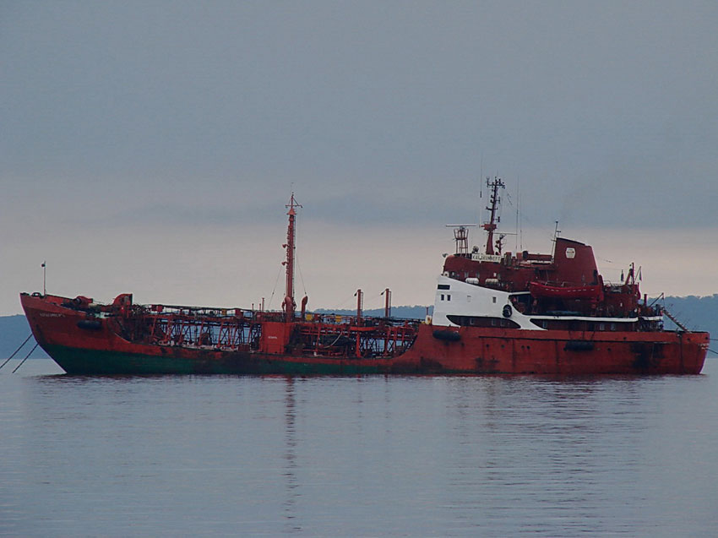Рис. 11. Танкер «Каракумнефть»

Возможно, якорь зацепился за какое-то препятствие. Якорная цепь самопроизвольно дважды потравилась, опасно сорвавшись со звездочек барабана брашпиля. Разобщить брашпиль для экстренной отдачи якорной цепи с использованием глаголь-гака жвака-галса не удалось. Находиться у брашпиля членам экипажа стало опасным для жизни. Из машинного отделения сообщили о срабатывании защиты по нагрузке и что брашпиль дважды обесточивался. Не исключалась вероятность обесточивания танкера в целом.

Танкер начал терять управляемость с одновременным уваливанием влево в сторону набитой якорной цепи. После пересечения линии ветра начался снос судна в сторону береговой отмели. Буксиры, ввиду их маломощности, оказать действенную помощь танкеру были не в состоянии. По указанию капитана танкера в целях их безопасности буксиры отошли от борта т/н «Каракумнефть».

В 17:08 танкер коснулся грунта левым бортом. В воде оставалось еще около 2 смычек якорь-цепи.

Попытки снять т/н «Каракумнефть» с грунта при помощи портовых буксиров оказались безрезультатными. В 17:40 танкер развернуло влево лагом по направлению к ветру. Корпус начал испытывать удары и толчки о грунт.

В 22:35 после получения информации об ожидаемом утром 16.02.2012 усилении ветра до 25-28 м/с и волнении моря до 4,0-4,5 м капитаном танкера было принято решение об эвакуации экипажа на берег. В 05:10 16.02.2012 весь экипаж был эвакуирован. Пострадавших и нуждавшихся в медицинской помощи не было.

**Установленные факты**

1. Посадка танкера «Каракумнефть» на грунт произошла на акватории терминала Курильск в координатах: φ=45°15,38´N; λ=147°52,80´E.

2. Согласно лоции Южной части Охотского моря портопункт Курильск доступен только для малых судов. Глубины у причалов 1,6-2,8 метра. В бухточку, где расположены причалы, ведет нештатный створ, установленный на левом берегу устья реки Китовая. Направление створа 254,5°/74,5°, наименьшая глубина на линии створа 2,4 метра.

Аналогичная информация изложена и в Обязательных постановлениях по морскому порту Невельск.

3. В 2008 году в портопункте (терминале) Курильск производились работы по реконструкции причалов с проведением на части акватории дноуглубительных работ. В настоящее время терминал располагает 7 причалами с глубинами, предположительно, от 2,5 до 7,5 м. Ни акватория, ни причалы до и на момент аварийного случая с танкером «Каракумнефть» в эксплуатацию приняты не были.

4. До апреля 2011 г. выгрузка нефтепродуктов для нужд о. Итуруп производилась на рейде Курильска с танкеров, стоявших на якоре, в две мелкосидящие баржи вместимостью по 150 куб.м. каждая. К апрелю 2011 г. эти баржи потеряли класс РМРС и были выведены из эксплуатации.

5. После вывода барж из эксплуатации выгрузка нефтепродуктов с танкеров стала осуществляться непосредственно у причалов № 4 и № 7 терминала без разработки и принятия каких-либо мер по обеспечению безопасности захода/выхода танкеров на/из акватории терминала. Для т/н «Каракумнефть» это был третий заход к причалам терминала Курильск с ноября 2011 г.

6. Ни в одном официальном источнике, предназначенном для мореплавателей (лоция, ИМ, НАВИМ, ПРИП, НАВТЕКСи т.д.) не содержится информации об особенностях плавания в районе, примыкающем к акватории и в самой акватории терминала Курильск судов, аналогичных т/н «Каракумнефть», с указанием границ и глубин подходного фарватера, глубин на акватории терминала и у конкретных причалов, после работ, проведенных при их реконструкции в 2008 году. Не указаны предельные осадки и размеры судов, для которых доступна акватория терминала. Отсутствуют рекомендации по осуществлению захода на эту акваторию, информация о местах стоянки судов и местах отдачи якорей.

7. Информация о терминале Курильск, содержащаяся в Обязательных постановлениях по морскому порту Невельск, не приведена на уровень современности и не соответствует действительности. Имеющаяся самая крупная навигационная карта данного района № 68225, вып. 2003 г., масштаб 1:5000 (которая на т/н «Каракумнефть» на момент аварии отсутствовала) не содержит достаточной навигационной информации для возможности её использования при заходе судов в п.п. Курильск без лоцманского сопровождения.

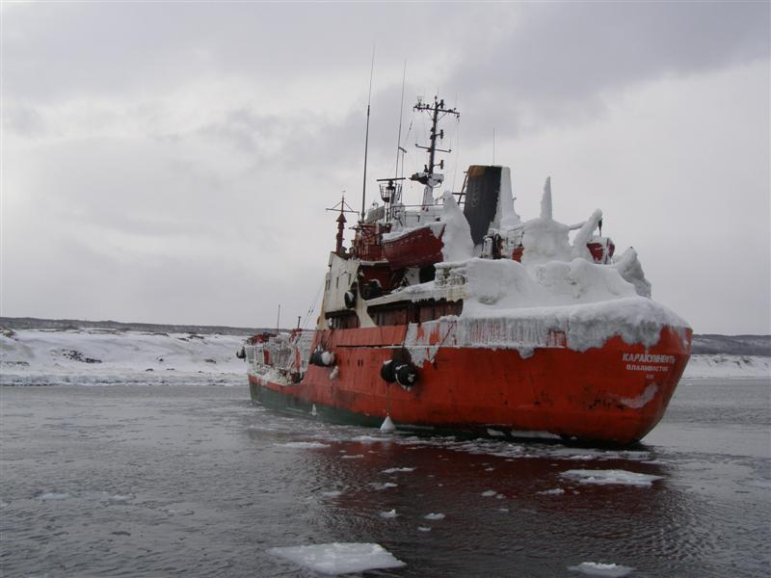

Рис. 12. Танкер «Каракумнефть» на мели

8. Углубление части акватории и её обследование на наличие/отсутствие подводных препятствий, в том числе и в районе посадки на грунт танкера «Каракумнефть», не производились. В ходе водолазного осмотра 20.02.2012 под корпусом т/н «Каракумнефть» была обнаружена якорная цепь большого диаметра неизвестного происхождения. По заявлению судовладельца т/н «Каракумнефть» ООО «Нико», в данном месте ранее имели место зацепы якорей т/х «Игорь Фархутдинов» и т/х «Азия».

9. Использование маломощных катеров (типа «Молния», пр. 1439) КЖ-286 и КЖ-355 для швартовки/отшвартовки т/н «Каракумнефть» являлось ненадлежащим, с учётом, в том числе, особенностей акватории терминала Курильск (стеснённость, недостаточность глубин, отсутствие средств навигационного оборудования, приливо-отливные явления, сложные погодные условия). В соответствии с Руководством по технологическому проектированию морских портов для швартовки/отшвартовки судна первой группы, такого как т/к «Каракумнефть» (нефтеналивные суда дедвейтом 1500 – 4000 тонн), необходимы 2 буксира-кантовщика мощностью по 360 л/с каждый.

10. Применимость для целей судовождения (после работ в 2008 году) установленного ранее нештатного створного знака официально подтверждения не имеет. Знак не мог быть рекомендован судоводителям к использованию в целях судовождения без специальной проверки.

11. В ИГПК терминала Курильск нет документально зафиксированной и надлежащим образом утвержденной процедуры передачи необходимого объёма информации и конкретных действий по оказанию помощи капитанам судов по безопасному заходу и швартовке/отшвартовке от причалов, о местах рекомендуемых/не рекомендуемых отдач якорей при выполнении швартовных операций.

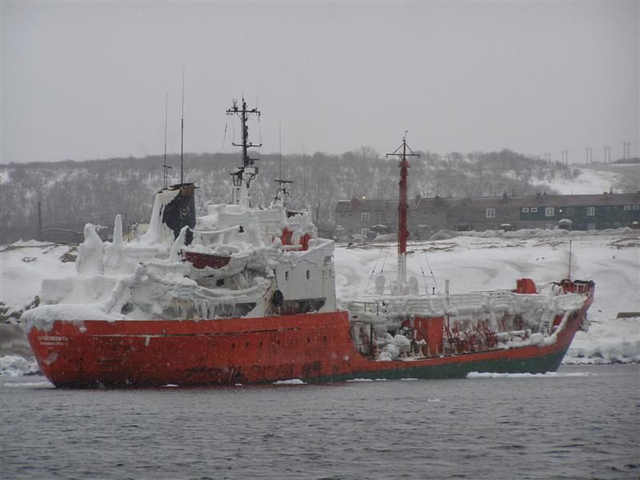

Рис. 13. Танкер «Каракумнефть» на мели

**Причины аварийного случая**

Основными причинами аварийного случая с т/к «Каракумнефть» явились: преднамеренное и рискованное разрешение дежурного инспектора ИГПК терминала Курильск на заход т/н «Каракумнефть» на небезопасную для судов данного типа акваторию, с неподготовленными и не принятыми в эксплуатацию объектами инфраструктуры, а также решение судовладельца направить судно для выгрузки у причала этого терминала и согласие капитана судна выполнить это решение судовладельца.

**ПОЖАР НА ТАНКЕРЕ «ИНЖЕНЕР НАЗАРОВ»**

**Описание аварии**

28.02.2012 в 12:15 (здесь и далее время МСК) на танкере «Инженер Назаров» (с/вл. ЗАО «СК БашВолготанкер») произошёл пожар. Очаг возгорания – каюта моториста на второй палубе надстройки. Огонь распространился по кабельным трассам и межподволочному пространству в жилые и служебные помещения надстройки. Капитан судна, оценив ситуацию, объявил эвакуацию экипажа из надстройки на ют палубы, должил портовым властям и запросил помощи в тушении пожара. В период с 13:05 до 13:30 к борту т/х «Инженер Назаров» подошли 8 судов-спасателей, которые к 22:00 28.02.2012 потушили пожар.

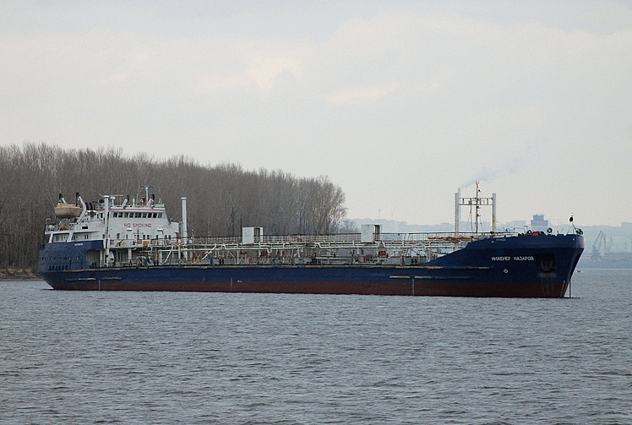

Рис. 14 Танкер «Инженер Назаров»

**Условия и обстоятельства, при которых произошла авария**

28.02.2012 танкер «Инженер Назаров» находился на внешнем рейде порта Махачкала в Каспийском море. Гидрометеорологические условия: ветер восточный 6 м/с, море 1 балл, видимость 1 миля (дымка), температура воздуха +3°С.

12:15. На мостике находились капитан и вахтенный 2-ой помощник капитана. Услышав крик, доносящийся снизу (с нижней палубы или палубы нижнего яруса): «пожар, горит каюта моториста», по команде капитана на судне была объявлена пожарная тревога. Очаг возгорания был обнаружен вахтенным матросом, направленным в нижний коридор для проведения приборки по заведованию.

12:16. Капитан спустился из рубки, чтобы попытаться оценить масштаб возгорания, но сразу же выяснилось, что коридоры нижнего яруса полностью заполнены едким чёрным дымом, который уже начинал заполнять коридор верхнего яруса.

12:17. Капитан по внутрисудовой трансляции отдал приказ экипажу о срочной эвакуации из надстройки и сборе на юте. Экипаж судна произвел герметизацию надстройки, и аварийная партия в составе 3-х человек в снаряжении пожарного и в изолирующих дыхательных аппаратах приступила к тушению пожара. Из МКО доложили о запуске пожарного насоса и отключении электрического питания на освещение. Дан приказ в МКО о проведении герметизации МКО и эвакуации вахты МКО на ют.

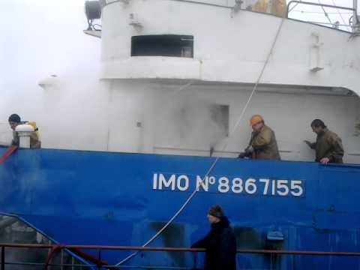

Рис. 15 Пожар в надстройке т/н «Инженер Назаров»

12:20. Капитан лично убедился, что весь экипаж собрался на юте. Герметизация судна была закончена, начали разворачивать средства тушения (пожарные рукава). Старший, второй штурман и матрос были отправлены за аппаратами сжатого воздуха в аварийный пост в помещении полубака.

Капитан поднялся в рубку, связался с портовыми властями по УКВ, сообщил о ситуации и запросил помощи в тушении пожара. Рубка в это время заполнялась дымом, несмотря на закрытые двери из коридора.

12:25. Капитан вновь спустился на ют и обнаружил, что отсутствует старший матрос, который до этого разворачивал пожарные средства на юте вместе с остальными членами экипажа. Со слов команды этот матрос снова забежал в надстройку, чтобы вынести из своей каюты личные документы и деньги, несмотря на уговоры других членов экипажа не делать этого.

12:27. На поиски старшего матроса направили разведывательную группу в составе старшего помощника капитана и матроса. Тушение пожара через коридор верхнего яруса продолжалось. Приступили к охлаждению палубы и переборок в каюте старшего механика и по шкафуту левого борта над каютой моториста.

12:50. Вернувшаяся разведывательная группа пропавшего старшего матроса не обнаружила.

13:00. Прекратилась работа пожарного насоса в связи с обесточиванием.

13:10. Развернута линия пожаротушения от подошедшего к правому борту буксира «Фаворит».

13:20. К правому борту в район надстройки подошел пожарный военный катер «ПЖК-86», который по указанию капитана т/х «Инженер Назаров», приступил к охлаждению надстройки с левого борта. На катере «Алтын» на борт т/х «Инженер Назаров» прибыли капитан порта Махачкала и пожарный инспектор.

13:25. К левому борту носовой частью напротив надстройки ошвартовался т/х «Нефтерудовоз-47М» и приступил к тушению пожара. По указанию капитана для борьбы с огнем были выбиты стекла отдельных иллюминаторов.

13:30. Основную борьбу с пожаром вёл т/х «Нефтерудовоз-47М» водой и пеной. С «ПЖК - 86» велось охлаждение помещений правого борта. По указанию капитана часть команды т/х «Инженер Назаров», не задействованная в тушении пожара, была эвакуирована на буксир «Фаворит».

15:05. По рекомендации капитана порта Махачкала и пожарного инспектора, капитаном т/х «Инженер Назаров» принято решение о задействовании в тушении пожара т/х «МВ-58».

Разведывательная группа с периодичностью 15-20 мин. проводила разведку очагов горения и поиск пропавшего старшего матроса.

16:00. Стали принимать меры для усиленного охлаждения помещений в кормовой части судна из-за распространения огня в корму.

18:00. На борт высадилась бригада пожарных МЧС России и в 18:20 через проделанный вырез в каюту моториста приступили к тушению пожара. Т/х «Нефтерудовоз – 47М» и «ПЖК - 86» закончили участие в тушении.

19:20. Капитаном и старшим помощником т/к «Инженер Назаров» в ходе разведки обнаружено тело старшего матроса в своей каюте. Видимость из-за задымленности в каюте составляла 20-30 см. Продолжалось тушение отдельных очагов горения. «ПЖК-86» отошел от борта.

22:00. Основные очаги горения локализованы.

29.02.2013 02:30. Ликвидированы последние очаги тления.

11:10. Так как огнём были повреждены кабели управления рулевыми машинами, т/к «Инженер Назаров» был отбуксирован буксиром «Фаворит» в порт Махачкала и ошвартован к причалу.

**Причина аварии**

Причиной пожара на судне явилось возгорание в каюте моториста из-за использования нештатного электронагревательного прибора, чем были нарушены «Правила пожарной безопасности на морских судах», утвержденные Постановлением Минтранса РФ от 31.10.2003 г. № 10.

Капитан т/х «Инженер Назаров» в нарушение требований статьи 9 Правил пожарной безопасности на морских судах не обеспечил противопожарную безопасность на судне. Члены экипажа т/х «Инженер Назаров» использовали в своих каютах нештатные электронагревательные приборы.

**НАВАЛ ТАНКЕРА «ВОЛГОНЕФТЬ-229»**

**НА НЕФТЕСБОРЩИК «СВЯТИТЕЛЬ ПЁТР» НА АКВАТОРИИ ПОРТА «БОЛЬШОЙ ПОРТ САНКТ-ПЕТЕРБУРГ»**

**Описание аварии**

13.11.2012 в 01:00 МСК т/н «Волгонефть-246» и т/н «Волгонефть-229» оба порожнем снялись с якоря на рейде Лесного мола «Большого порта Санкт-Петербург» и последовали под проводкой лоцманов ФГУП «Волго-Балт» морским каналом вверх в реку Нева для прохождения разводки мостов, согласно плана разводки. На мостике т/н «Волгонефть-229» - капитан, лоцман, 3-ий помощник капитана и матрос-рулевой. Капитан т/н «Волгонефть 229» сообщил лоцману при его прибытии на борт, что судно в полном балласте. Лоцман проверить это не имел возможности, т.к. лоцманский катер высадил лоцманов на борт т/н «Волгонефть-246», стоявшего в счале с т/н «Волгонефть-229» на рейде Лесного мола.

Согласно «Правил пропуска судов при разводке Санкт-Петербургских мостов» разводка мостов не производится в случае: «п. 4.3. При скорости ветра свыше 12 м/сек (6 баллов) на высоте 20 м.». Фактическая сила ветра составляла 15-17 м/с западных направлений. Принятие решения об отмене разводки мостов по погодным условиям лежит на диспетчерской службе ОАО «Мостотрест», информирующей о принятом решении диспетчерскую службу ФГУП «Волго-Балт», которая дает указания капитану рейда.

Суда вышли из Невских ворот и находились на траверзе причалов 1-7, когда в 01:16 капитан рейда объявил по УКВ, что: «…по погодным условиям разводка сегодня отменяется» и вызвал на связь «Волгонефть-246» и «Волгонефть-229» для подтверждения ясности.

Подтвердив капитану рейда получение информации, суда отработали задним ходом, для погашения инерции. В 01:18 запросили по УКВ «Радио-17» (СУДС) «добро развернуться у Балтийского завода и на рейд Лесного мола». На это время наблюдался ветер западных направлений 6-11 м/с, порывами до 17 м/с, видимость составляла 4-10 км. Т/н «Волгонефть-246» пошёл на разворот через правый борт, но под воздействием ветра и встречного течения развернулся не сразу, перегородив фарватер реки Нева, что не позволяло т/н «Волгонефть-229» пройти у него по корме. Звуковые сигналы, предписанные правилами МППСС-72, суда не подавали, согласовав свои действия по радиосвязи: в 01:22 «Волгонефть-246» и «Волгонефть-229» переговорили на УКВ о порядке маневрирования для расхождения между собой. «Волгонефть-229» для избежания столкновения с «Волгонефть-246», делающего оборот, на малом переднем ходу стал уклоняться влево для расхождения с ним правыми бортами. Лоцман посоветовал капитану

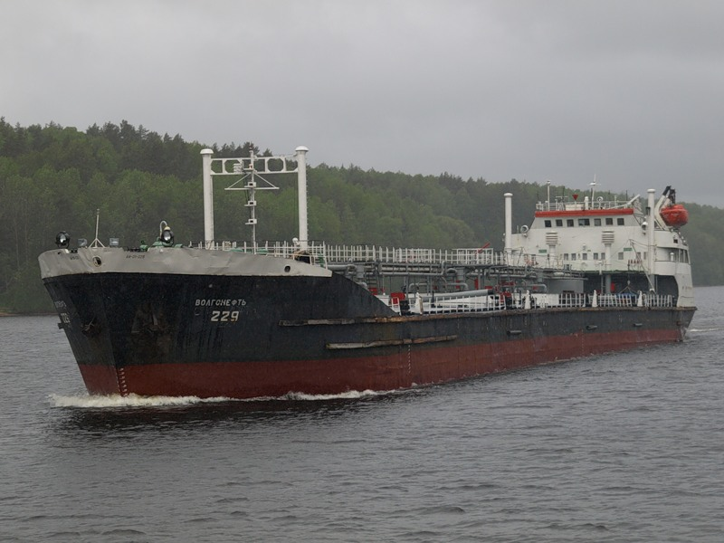

Рис. 16 Танкер «Волгонефть-229»

добавить ход до полного и начать циркуляцию через левый борт, но капитан не прислушался к совету лоцмана и, отправив 3-го помощника на бак для подготовки к отдаче носового якоря, а рулевого - на ют для подготовки к отдаче кормового якоря, начал разворот через левый борт на малом переднем ходу, включив подруливающее устройство (ПУ). Судно разворачивалось очень медленно, т.к. находилось в неполном балласте и обладало большой парусностью.

Видя, что мощности ГД и мощности ПУ не хватает для разворота против ветра, в 01:25 капитан «Волгонефть-229» дал ППХ, но этот маневр оказался запоздалым. Судно несло лагом на причалы Балтийского судостроительного завода, где на причале БЗ-3 был ошвартован нефтесборщик «Святитель Пётр» правым бортом к СПК «Демаг». Во избежание навала на н/с «Святитель Петр» капитан т/н «ВН-229» дал задний ход, ПУ влево, но дважды, в 01:30 и в 01:32 навалился скулой на н/с «Святитель Пётр». Задним ходом т/к «Волгонефть-229» вышел на фарватер реки Нева, где его развернуло носом против течения. «Волгонефть-229» в 01:40 доложил «Радио-17» и «Радио-5» о навале на нефтесборщик «Святитель Пётр». В дальнейшем т/н «Волгонефть-229» поднялся вверх по реке Нева до Благовещенского моста, где развернулся с помощью б/к «Туман» и проследовал к месту якорной стоянки на рейд Лесного мола.

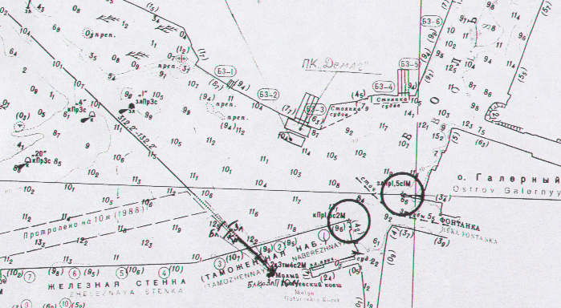

**01:22**

**01:30**

**01:25**

**01:27**

**1**

**1**

**2**

**3**

**4**

**2**

**3**

**т/н «Волго-Нефть 229»**

**т/н «Волго-Нефть 246»**

**н/с «Святитель Пётр»**

Рис. 17 Схема навала т/н «Волгонефть-229» на н/с «Святитель Пётр»

По результатам внеочередного освидетельствования Российским морским регистром судоходства н/с «Святитель Пётр» из-за повреждений корпуса в результате навала выведен из эксплуатации до выполнения ремонта. Кроме незначительных повреждений, н/с «Святитель Пётр» получил вмятину и разрыв палубы надстройки, что привело к потере мореходных качеств судна.

**Причины аварии**

Судно не было подготовлено к прохождению мостов:

- судно следовало в разводку мостов с неполностью принятым балластом;

- на баке не был выставлен вперёдсмотрящий;

- правый якорь не был готов к автоматической отдаче;

- капитан, отправив «на якорь» и вахтенного помощника, и рулевого, не вызвал подвахту, остался на мостике один управлять судном в сложных гидрометеорологических условиях;

- капитан не выполнил рекомендацию лоцмана об увеличении оборотов ГД, когда судно начало разворачиваться против ветра.

Лоцман ФГУП «Волго-Балт», поверив на слово капитану о принятом полном балласте, не сверив с записью об осадке судна в лоцманской квитанции, подписанной капитаном, принял к проводке неподготовленное судно.

**СТОЛКНОВЕНИЕ РЫБОЛОВНЫХ СУДОВ**

**«ДЕЛЬФИН» И «МИРЗАМ» В БАРЕНЦЕВОМ МОРЕ**

**Описание аварии**

29.01.2012 рыболовное судно «Мирзам», судовладелец ООО «Север-траст» и рыболовное судно «Дельфин», судовладелец ООО «Звезда моряка» занимались промыслом рыбы в Баренцевом море. Группа судов, работавшая в данном районе состояла из 8-10 судов. Гидрометеообстановка: ветер западный 10-12 м/с, волнение моря 2-3 балла, видимость 6-7 миль.

В 12:00 МСК на ходовую вахту р/с «Мирзам» заступил 2-ой помощник капитана. Судно продолжало движение с тралом. В 13:30 после подъёма трала р/с «Мирзам» дал ППХ и последовал курсом 272° в точку постановки трала для дальнейшего промысла. Разойдясь с р/с «Чернигов» левыми бортами, в 13:56 курс был изменен на 248,8°. Со скоростью 8,9 узла судно следовало далее этим курсом, не меняя его. Наблюдая группу судов с правого борта, вахтенный штурман произвел радиолокационный контроль. Сделав вывод, что расхождение со всеми судами было безопасным, отлучился в штурманскую рубку для внесения записей в суточную сводку и промысловый журнал. После этого времени ни визуальный, ни радиолокационный контроль вахтенным штурманом не осуществлялся. В 15:00 последовал сильный удар о корпус судна. Установлен факт столкновения с р/с «Дельфин». На мостик сразу прибыл капитан и принял командование судном. Объявлена общесудовая тревога по борьбе за живучесть судна. Осмотрев все отсеки судна, поступления воды не обнаружили. Вышли на связь с р/с «Дельфин» и предложили помощь. Капитан р/с «Дельфин» от помощи отказался. Произвели заделку повреждений и разрывов корпуса подручными средствами. Подали аварийную информацию во все адреса, согласно ПРАС-2009.

В 12:00 на ходовую вахту р/с «Дельфин» заступил старший помощник капитана. В 12:30 закончили постановку трала. Судно следовало курсом 90°. Наблюдение за окружающей обстановкой вахтенным штурманом производилось как визуально, так и с помощью радиолокатора. В 14:25 для удержания заданной глубины траления, следуя по изобате, изменили курс на 75°. В этот момент позади и справа траверза осуществил постановку трала и начал следовать параллельным курсом р/с «Киев». В 14:40 был установлен контроль за движением р/с «Мирзам», идущим полным ходом встречным курсом. В 14:55, когда до судна оставалось около 7 кбт, старший помощник капитана вызвал р/с «Мирзам» по УКВ, но ответа получено не было. В 14:57, когда до судна оставалось 4 кбт., вызов был повторен и, не получив ответа, вахтенный штурман положил руль лево на борт. Маневр по отклонению судна вправо не представлялся возможным по причине идущего справа и позади траверза с тралом р/с «Киев». Из-за попутного ветра и волнения, а также большого количества вытравленных ваеров (700 метров), р/с «Дельфин» был недостаточно маневренным, чтобы предотвратить столкновение. В 15:00 р/с «Мирзам» ударил форштевнем в правую скулу р/с «Дельфин» вдоль диаметральной плоскости 5-10° правого борта. Капитан р/с «Дельфин» сразу же прибыл на мостик. Объявлена общесудовая тревога. По указанию капитана начали подъём трала. В 15:30 трал был на борту. Произвели контрольные замеры в носовых топливных танках и в форпике на предмет поступления воды. В 16:30 закончили осмотр помещений и замеры танков, поступления воды не обнаружено. Дана информация об аварийном случае во все адреса, согласно ПРАС- 2009.

После столкновения капитаны судов вышли на связь с судовладельцами, доложили обстановку. Судовладельцами принято решение - судам «Мирзам» и «Дельфин» следовать в паре в порт Мурманск для выяснения обстоятельств столкновения и дальнейшего ремонта.

**Причины аварии**

1. Нарушение МППСС-72.

2. Неудовлетворительная организация несения ходовой вахты на обоих судах.

**ПОСАДКА НА ГРУНТ Т/Х «ПАТРИС» В ВОЛГО-КАСПИЙСКОМ МОРСКОМ СУДОХОДНОМ КАНАЛЕ**

30.11.2012 т/х «Патрис», флаг Исламская республика Иран, в балласте, осадка Тн-2,0 м; Тк-2,7 м., следовал рейсом п. Баку – п. Астрахань.

В 11:30 (здесь и далее время московское) на борт т/х «Патрис» приняли лоцмана Астраханского филиала ФГУП «Росморпорт» для дальнейшего движения судна вверх по ВКМСК под лоцманской проводкой.

Капитан т/х «Патрис», находившийся на мостике, попросил лоцмана давать ему информацию о ВКМСК и рекомендации от оператора СУДС на английском языке, так как он русским языком не владеет. Команды вахтенному рулевому он будет отдавать сам на английском языке. Одновременно рекомендовал лоцману, чтобы он дублировал все рекомендации старшему помощнику капитана на русском языке, так как тот гражданин Украины и владеет русским языком.

При заходе т/х «Патрис» в ВКМСК в работе находились две РЛС "ATLAS" на шкале дальности 1,5 и 0,5 мили. Гидрометеоусловия: ветер восточный 5-7 м/с, высота волны 0,3 метра, видимость 4-5 мили.

При подходе к земснаряду «Бахтемир» т/х «Патрис» по УКВ радиостанции на 16 канале запросил разрешение на проход. Получив разрешение от земснаряда «Бахтемир» на проход по красной бровке канала, т/х «Патрис» продолжил движение дальше. Видимость ухудшилась до 0,8 – 0,7 мили. Лоцман проинформировал капитана т/х «Патрис» о том, что судно находится на участке одностороннего движения ВКМСК, о глубинах на судовом ходу и за бровками канала, а также о том, что согласно «Обязательных постановлений в морском порту «Оля» движение судов при видимости менее 0,5 мили не допускается. Капитан судна, выслушав информацию лоцмана, принял решение при видимости 0,7 мили следовать дальше, так как при восточном ветре в данном районе постановка судна на якорь будет не безопасной.

В 13:47 при следовании т/х «Патрис» в районе 150,3 км ВКМСК, после прохода з/с «Бахтемир, произошло резкое ухудшение видимости до 100 метров. Капитан т/х «Патрис» по рекомендации лоцмана убавил ход судна до малого, направил на бак судна впередсмотрящих, подготовил кормовой и носовой якоря к экстренной отдаче и сообщил, что безопасный ход для удержания судна на курсе, согласно маневренным характеристикам, 5 узлов. Лоцман по УКВ радиостанции на 16 канале сообщил оператору СУДС об ухудшении видимости и попросил осуществить проводку т/х «Патрис» на участке «Большого поворота» ВКМСК по показаниям АИС.

Капитан т/х «Патрис» переключил шкалу дальности судовых РЛС на отметку 0,25 и 0,5 мили и, ориентируясь по развертке РЛС и показаниям судового гирокомпаса, давал команды вахтенному рулевому. При подходе к земснаряду «Инженер Агашин», запросили у него разрешение на проход по УКВ радиостанции на 16 канале. З/с «Инженер Агашин» находился на расстоянии 3 км за з/с «Бахтемир» и визуально с мостика т/х «Патрис» не наблюдался.

В 13:48 з/с «Инженер Агашин» дал разрешение т/х «Патрис» на проход по красной бровке ВКМСК.

Лоцман сообщил капитану судна информацию о нахождении т/х «Патрис» относительно оси судового хода, передаваемую оператором СУДС по УКВ радиостанции на 69 канале. Одновременно лоцман рекомендовал капитану уменьшить скорость движения судна при ограниченной видимости путём остановки одного из двух главных двигателей. Капитан т/х «Патрис» напомнил лоцману, что при снижении скорости менее 5 узлов у судна появится рыскливость на курсе и начнутся большие перекладки руля, что существенно скажется на управляемости судна. Согласно предоставленной аудиовидеозаписи с мониторов СУДС установлено, что дальнейшее движение судна на данном участке в условиях ограниченной видимости происходило с потерей ориентировки следующим образом:

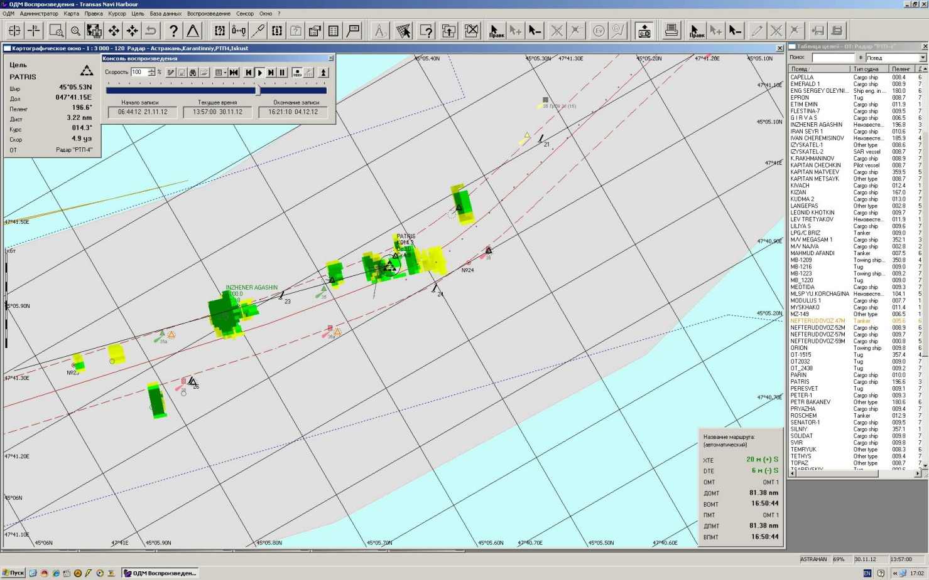

**Т/х «Патрис»**

**З/с «Инженер Агашин»**

Рис. 18 Монитор СУДС на 13:57

13:50 на т/х «Патрис» получили информацию от оператора СУДС, что судно имеет тенденцию движения к зеленой бровке канала. Капитан дал команду вахтенному рулевому «лево на борт», судно начало уходить влево к красной бровке канала.

13:57 оператор СУДС по УКВ предупредил т/х «Патрис», что судно находится в 40 метрах справа от оси канала. В это же время земснаряд «Инженер Агашин» по УКВ предупредил т/х Патрис», что судно движется прямо на него. Оператор СУДС подтвердил информацию о сближении т/х «Патрис» с земснарядом и возникновении опасности столкновения и рекомендовал уходить влево к красной бровке канала.

13:58 т/х «Патрис» начал уходить на ось канала перед з/с «Инженер Агашин», скорость судна составляла 4,3 узла.

13:59 после прохода з/с «Инженер Агашин» лоцман дал рекомендацию капитану судна о необходимости встать на якорь на судовом ходу и по УКВ сообщил оператору СУДС о постановке т/х «Патрис» на якорь на судовом ходу. Оператор СУДС подтвердил постановку на якорь и предупредил об уходе судна с оси канала к красной бровке.

14:01 судно вышло с красной бровки канала на ось судового хода.

14:03 оператор СУДС предупредил т/х «Патрис», что судно ушло с оси судового хода за зеленую бровку канала и теряет скорость.

14:04 движения судна нет, т/х «Патрис» сел на мель на 150,3 км ВКМСК. Потеря осадки судна составила: Тн, мидель - потери осадки нет, Тк левого борта – 50 см, Тк правого борта – 1 м.

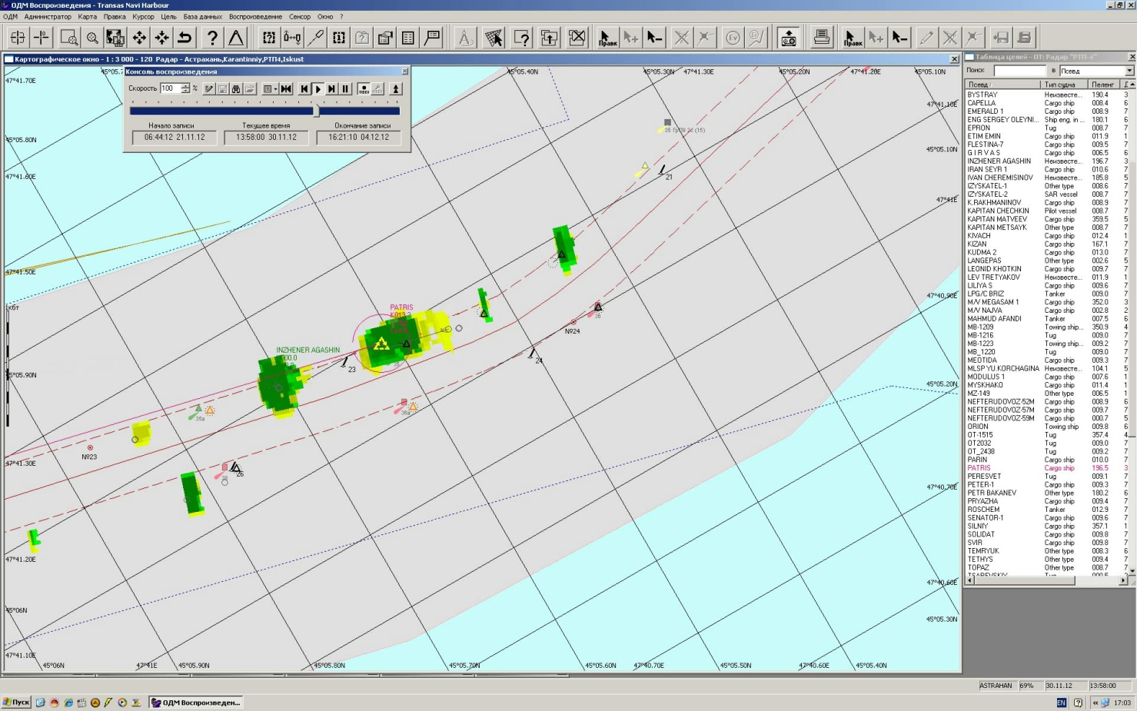

**Т/х «Патрис»**

**З/с «Инженер Агашин»**

Рис. 19 Монитор СУДС на 13:58

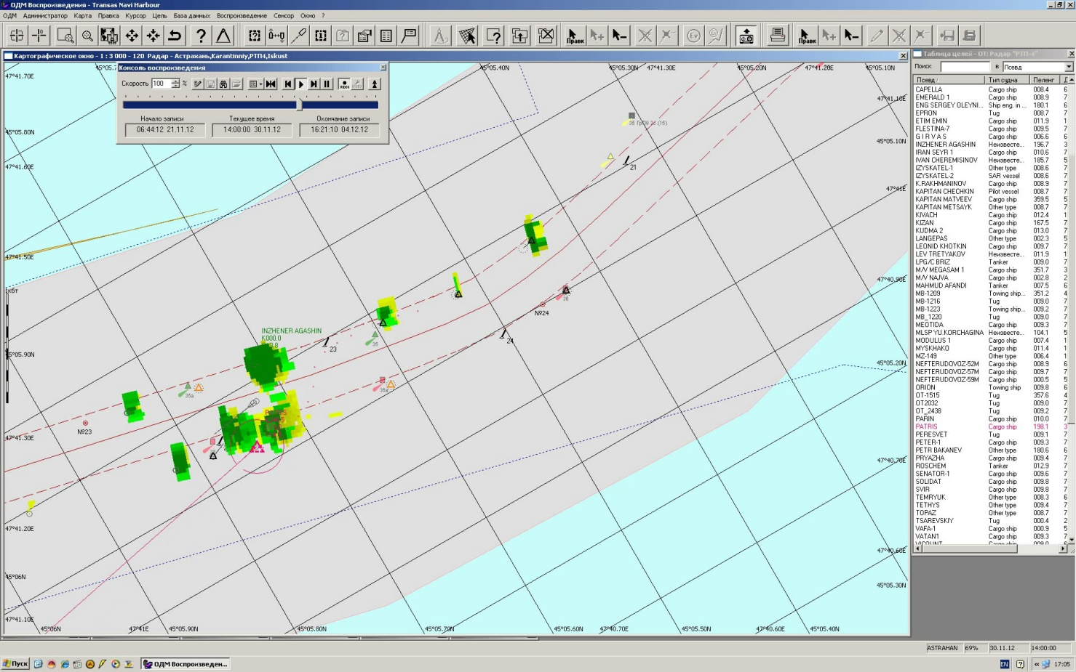

Рис. 20 Монитор СУДС на 14:00

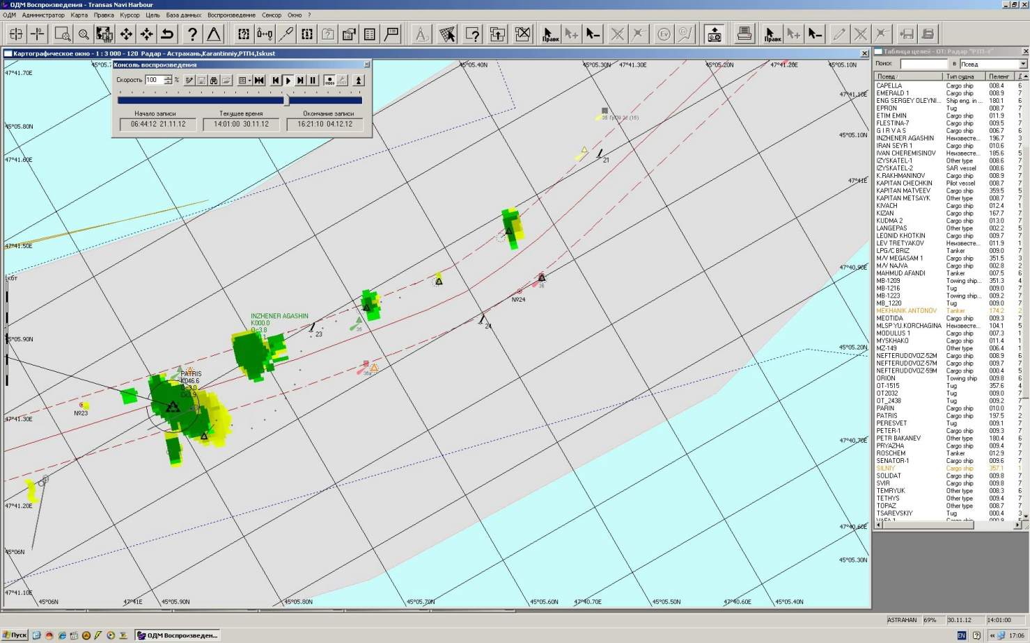

Рис. 21 Монитор СУДС на 14:01

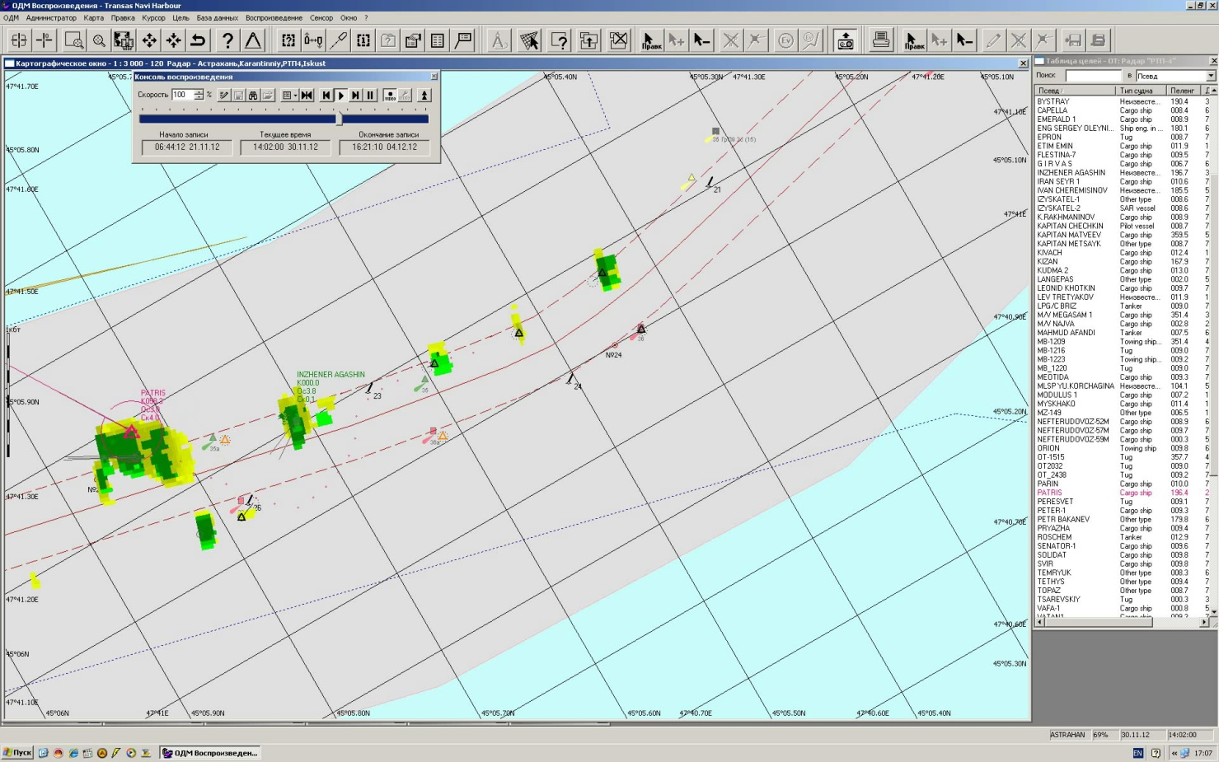

**Т/х «Патрис»**

Рис. 22 Монитор СУДС на 14:02

**Причины аварии**

1. Недооценка капитаном судна гидрометеорологической обстановки на участке движения судна в ВКМСК, ненадлежащая организация мостика судна, ошибки судовождения, выразившиеся в нарушении требований «Обязательных постановлений в морском порту Оля»; ПДМНВ-78/95; МППСС-72; несоблюдение капитаном общепринятых приёмов и способов управления судном.

2. Лоцман не в полной мере использовал свой практический опыт, знание правил плавания в районе лоцманской проводки судна, гидрометеорологических, навигационно-гидрографических и иных факторов влияющих на судно.

3. СУДС портов Астрахань и Оля ненадлежащим образом установила процедуру связи и взаимоотношения с капитаном и лоцманом т/х «Patris» при радиолокационной проводке судна.